МИНИСТЕРСТВО ОБРАЗОВАНИЯ И НАУКИ РЕСПУБЛИКИ САХА (ЯКУТИЯ)
ГКОУ РС(Я) «РЕСПУБЛИКАНСКАЯ СПЕЦИАЛЬНАЯ (КОРРЕКЦИОННАЯ) ШКОЛА-ИНТЕРНАТ ДЛЯ ОБУЧАЮЩИХСЯ С ТНР «
677007, г.Якутск, ул. Николая Антонова, 36. Тел.: 33-19-14
Электронный адрес: rrlog10@yandex.ru

Проект для участия в конкурсе-выставке инновационных проектов в рамках XIX РЕСПУБЛИКАНСКОЙ ПЕДАГОГИЧЕЧКОЙ ЯРМАРКИ

«Сельская школа & Образовательная марка» 2023г.
«Формирование навыков метеорологических наблюдений во внеурочной деятельности у обучающихся с ОВЗ»

Составитель: Уйгурова Валентина Юрьевна,
Учитель географии

ЯЯкутск2023г.

Погода имеет огромное значение в жизни каждого человека, особенно для нас, жителей Крайнего Севера. Выходя каждый день из дома, мы всегда смотрим в окно, выясняя какая-же сегодня погода.
Изучая природу родного края на внеурочных занятиях, на прогулках, экскурсиях, мы ведём наблюдения за погодой, отмечая её ежедневно в календаре природы.
Проблема
Зачастую дети с ОВЗ, имеют ограниченное, а порой и искаженное представление об окружающем мире, в том числе и о природе, сниженный интерес к познанию нового, проявляют эмоциональную бедность, потребительское отношение к окружающему. Необходимо научить детей общаться с природой, познавать ее объекты и явления, открыть многообразие природы, учить видеть новое в привычном, осознавать роль природы в жизни человека, воспитывать нравственно-эстетические чувства и переживания, побуждающих в детях стремление, заботится о сохранении природы.
Актуальность
Изучение погоды в школе очень важно, так как у обучающихся повышается уровень экологической культуры, осознание глобального характера экологических проблем и путей их решения. Усвоение первичных знаний о погоде, ее значении в жизни человека, решение простейших задач, формирование бережного отношения к природе способствуют формированию личности ребенка, планирования поступков и оценки их возможных последствий для окружающей среды.
Данный курс является актуальным и необходимым для изучения, так как позволяет подготовить ученика, способного гибко адаптироваться в меняющихся жизненных условиях, самостоятельно приобретать необходимые знания, умело применять их на практике для решения возникающих проблем.
Цель:
Привлечение обучающихся к работе по изучению природы, климата своего края, по изучению проблем экологического состояния природной среды и практическому участию в решении природоохранных задач.
Планируемые результаты
Личностные: проявление учебно - познавательного интереса к географической науки, владеть основными способами деятельности необходимыми для позитивного общения.
Метапредметные: ставить учебную задачу под руководством учителя, планировать свою деятельность, работать в соответствии с поставленной задачей, получать различную информацию из разных источников.
Предметные: освоение знаний о погоде, её элементах, причинах её изменения, развивать интеллектуальные способности, познавательный интерес.

Содержание внеурочной деятельности
- Раздел 1. Введение. Вводный инструктаж
2 Раздел 2. Метеорология. Предмет и задачи метеорологии
3 Раздел 3. Атмосфера. Границы Атмосферы.
4 Раздел 4. Основы научного исследования

Критерии оценивания планируемых результатов

Оцениваются результаты предметные, метапредметные и личностные. Результаты обучающегося – это действия (умения) по использованию знаний в ходе решения задач (личностных, метапредметных, предметных). Отдельные действия, прежде всего успешные, достойны оценки (словесной характеристики), а решение полноценной задачи – оценки и отметки (знака фиксации в определённой системе). Результаты учителя (образовательной организации) – это разница между результатами обучающихся (личностными, метапредметными и предметными) в начале обучения (входная диагностика) и в конце обучения (выходная диагностика). Прирост результатов означает, что учителю и школе в целом удалось создать образовательную среду, обеспечивающую развитие учеников. Отрицательный результат сравнения означает, что не удалось создать условия (образовательную среду) для успешного развития возможностей обучающихся.
Учитель и обучающийся вместе определяют оценку. На внеурочном занятии обучающийся сам оценивает свой результат выполнения задания по «Алгоритму самооценки». Учитель имеет право скорректировать оценку, если докажет, что обучающийся завысил или занизил её.
Алгоритм самооценки
(основные вопросы после выполнения задания)
1. Какова была цель задания (задачи)?
2. Удалось получить результат (решение, ответ)?
3. Правильно или с ошибкой?
4. Самостоятельно или с чьей-то помощью?

Результаты
- повышение интереса к познанию мира природы,
- проводить метеорологические наблюдения и измерять основные метеорологические параметры,
- фиксировать данные метеорологических наблюдений,
- обрабатывать и анализировать результаты метеорологических наблюдений,
- осознание целостности природы, населения и хозяйства Земли,
- познавательных интересов, интеллектуальных и творческих способностей учащихся,
- освоение знаний о погоде, её элементах, причинах её изменения.
Заключение
Наблюдения и исследовательская деятельность на метеостанции помогли обучающимся получать естественнонаучные знания, проявлять любознательность, самостоятельно давать объяснения явлениям неживой природы.
Обучающиеся в течении курса ознакомились с различными программами. Научились создавать и заполнять таблицы, графики, диаграммы.

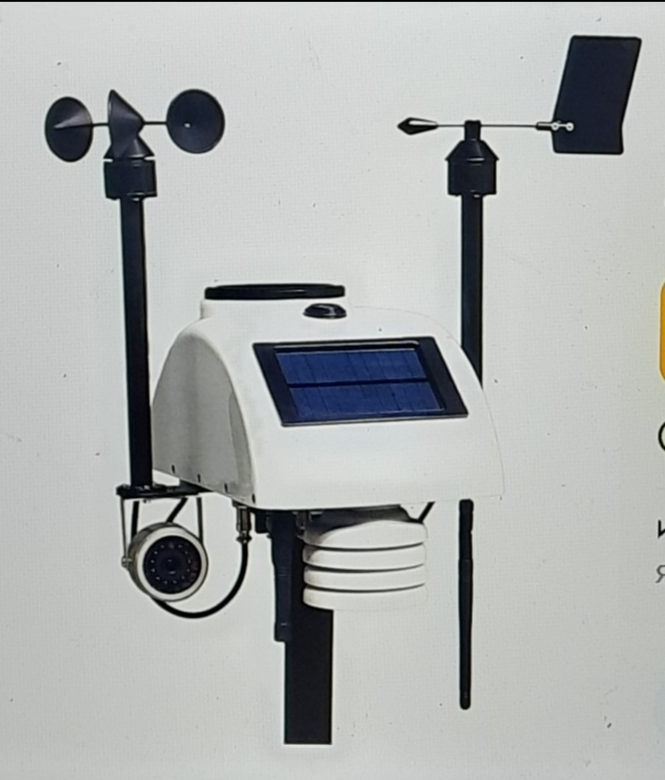
Для продолжения проекта необходимо приобрести Метеорологическую профессиональную станцию с регистрацией параметров погоды при температуре -60 градусов. Цена 180000 рублей

